1ο Γυμνάσιο Αγίου Ιωάννη Ρέντη Μάθημα: Τεχνολογία
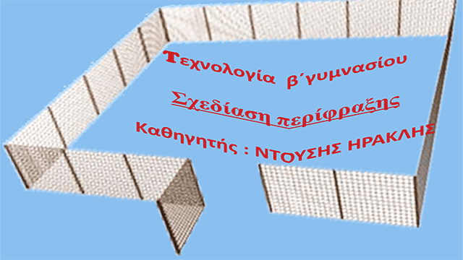
Σχολικό έτος: 2014-2015 Καθηγητής: Ηρ.Ντούσης

Για την κατασκευή των μακετών απαιτείται συνήθως και ή κατασκευή εξωτερικής περίφραξης. Ανάλογα βέβαια με το είδος της επιχείρησης που μελετά η ομάδα μας , επιλέγουμε και την κατάλληλη περίφραξη , που μπορεί να διάφορες μορφές , όπως ξύλινη –μεταλλική – πέτρινη – συρματοπλεγμένη κ.ά. Για την σχεδίαση τους χρειάζεται να χρησιμοποιήσουμε γνώσεις από το power point .
Σαν κλίμακα σχεδίασης επιλέγουμε την 1:100 δηλ. το 1εκ. του σχεδίου αντιστοιχεί σε 1 μέτρο της πραγματικότητας . Σαν μέγεθος επίσης επιλέγουμε στην διάσταση του ύψους 2,5 -3,5 εκ και μήκος 40εκ. , έτσι ώστε με τον αριθμό των απαιτούμενων αντιγράφων με μήκη 40εκ. σε σελίδα Α3 να συμπληρωθεί το συνολικό μήκος του αρχείου περίφραξης , όπου απαιτείται περιμετρικά της μακέτας
Τα βήματα που ακολουθούμε κατά την δημιουργία των χώρων στάθμευσης είναι τα εξής:

ΒΗΜΑ 1^{ο}: Στο μενού «σχεδίαση» επιλέγουμε το υπομενού «διάταξη σελίδας» . Στη συνέχεια στο νέο παράθυρο «διαμόρφωση σελίδας» επιλέγουμε διαδοχικά
Προσαρμογή - πλάτος 42εκ. και ύψος 29,7 εκ. (μέγεθος σελίδας Α3)
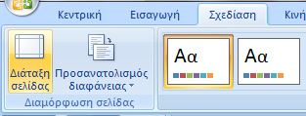 |  | 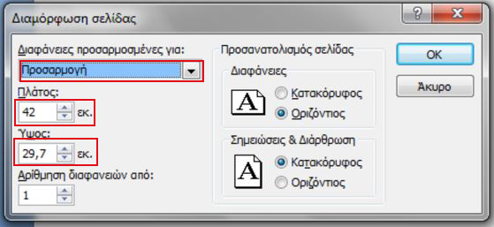
21
ΒΗΜΑ 2^{ο}: Μεταβαίνουμε στην τοποθεσία
http://gr.dreamstime.com/
και τοποθετώντας στο πλαίσιο αναζήτησης όποια από τις λέξεις περίφραξη, συρματόπλεγμα, πέτρινος τοίχος , φράκτης, μεταλλικό πλέγμα κ.ά. αντιστοιχεί στο είδος της περίφραξης της επιχείρησης μας , κατεβάζουμε στον υπολογιστή μας κατάλληλα εικονίδια με προτεινόμενα σχέδια οδοστρώματος όπως παρακάτω:

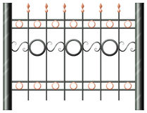 |  | 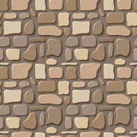 | 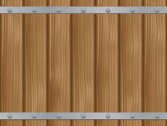
ΒΗΜΑ 3^{ο}: Στην διαφάνεια-επιφάνεια σχεδίασης τοποθετούμε το εικονίδιο που αποφασίσαμε ότι θα χρησιμοποιήσουμε ,επιλέγουμε την αναδυόμενη καρτέλα «εργαλεία εικόνας» στη συνέχεια το υπομενού «μορφοποίηση εικόνας» και διαμορφώνουμε - αφού πρώτα ξεκλειδώσουμε την αναλογία διαστάσεων από το υπομενού «μέγεθος και θέση» πατώντας στο βελάκι που υπάρχει δεξιότερα του ,με την εντολή «μέγεθος» το ύψος του σε 2,5-3,5 εκ. και το πλάτος του στον πλησιέστερο διαιρετό αριθμό με το πλάτος 42εκ της διαφάνειας δηλ. 3.5 – 4,2 – 5,25 – 6 – 7 – 10,5εκ. Στο παρακάτω παράδειγμα της εικόνας χρησιμοποιούμε τις διαστάσεις
Ύψος 3,20εκ. και πλάτος 6εκ.

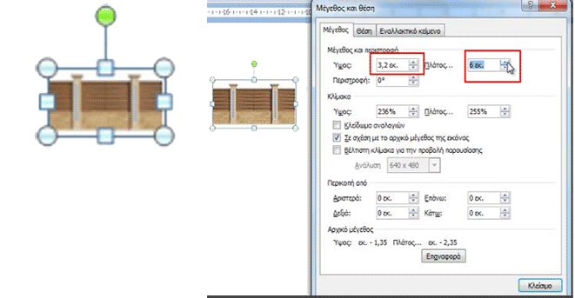
ΒΗΜΑ 4^{ο}: Δημιουργούμε τώρα επιλέγοντας το εικονίδιο, 7 αντίγραφα του σχεδίου περίφραξης , διαγράφουμε με το ποντίκι ένα παραλληλόγραμμο περιμετρικά τους για να τα επιλέξουμε όλα.

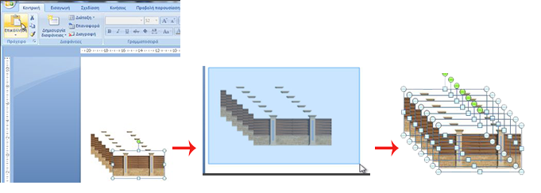
ΒΗΜΑ 5^{ο}: Μεταβαίνουμε στο μενού «μορφοποίηση» των εργαλείων εικόνας και στο υπομενού «Στοίχιση». Με τις εντολές διαδοχικά «στοίχιση στην διαφάνεια» - «στοίχιση στο μέσο» τα εικονίδια εμφανίζονται όλα στο αριστερό μέσο της διαφάνειας.
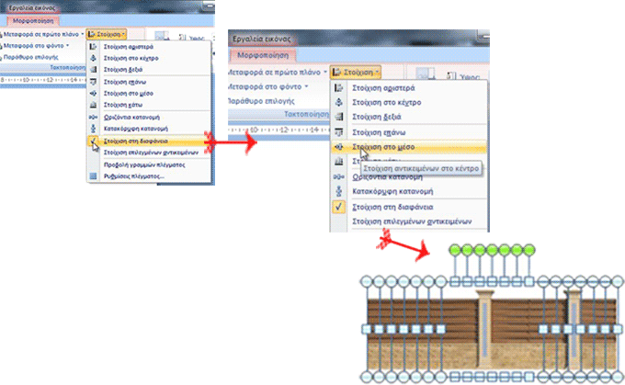
ΒΗΜΑ 6^{ο}: Με τις εντολές διαδοχικά και πάλι «οριζόντια κατανομή » - «ομαδοποίηση » τα εικονίδια εμφανίζονται όλα στο μέσο της διαφάνειας ,δημιουργώντας μία νέα εικόνα με πλάτος 42 εκ. και ύψος 3,2 εκ.
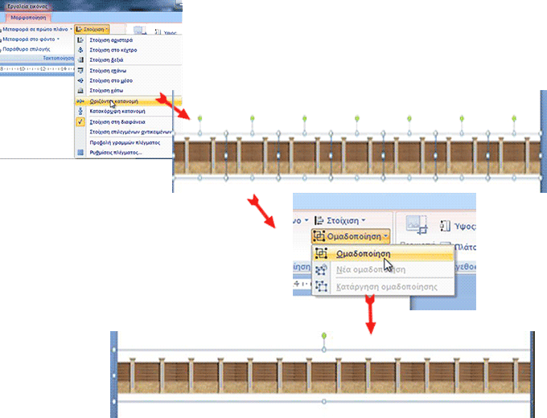
ΒΗΜΑ 7^{ο}: Από το υπομενού μέγεθος τώρα ( χωρίς την εντολή κλείδωμα αναλογιών) , τροποποιούμε το πλάτος σε 40 εκ. και στοιχίζουμε την εικόνα στο κέντρο. Τέλος δημιουργούμε τόσα αντίγραφα όσα έχουν υπολογισθεί ότι χρειάζονται για την κάτοψη της μακέτας μας.

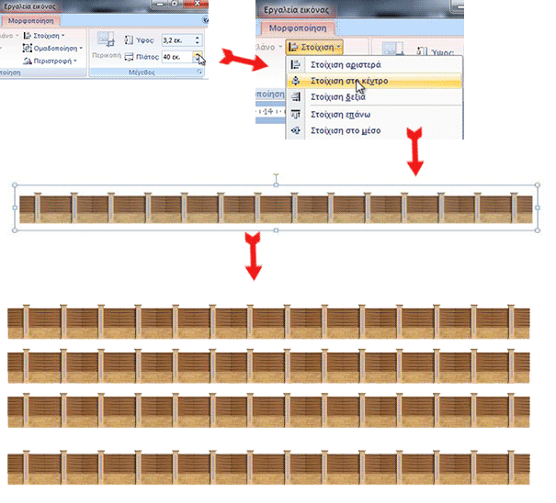
ΒΗΜΑ 8^{ο}: Τώρα πλέον είμαστε έτοιμοι για να αποθηκεύσουμε και εκτυπώσουμε τις σχεδιάσεις μας. Πατώντας στο εικονίδιο του προγράμματος στο πάνω αριστερό άκρο , επιλέγουμε την εντολή «αποθήκευση ως» και ακολούθως από το αναδυόμενο μενού την επιλογή « μορφή ανταλλαγής αρχείων JPEG» ή «PNG μορφή φορητών γραφικών δικτύου» και πλέον έχουμε μία εικόνα με όσα αρχεία περίφραξης τοποθετήσαμε στην επιφάνεια σχεδίασης . Κατά την εκτύπωση βέβαια πρέπει να προσέξουμε ότι η ανάλυση των εικόνων του προγράμματος είναι 96 ppi , και αυτό επηρεάζει το μέγεθος και την ευκρίνεια της εικόνας , αν τυπωθεί σε διαφορετική ανάλυση.

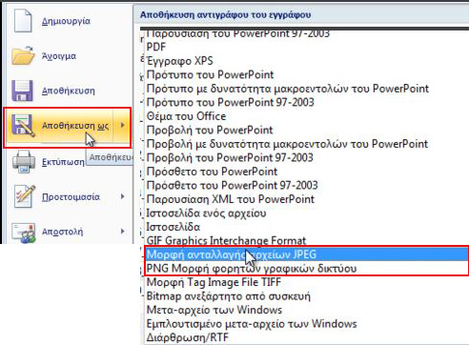
Τρόπος αξιοποίησης αρχείου περίφραξης

Τα εκτυπωμένα αρχεία περίφραξης , τα αξιοποιούμε κατά τον εξής προτεινόμενο τρόπο : σε τμχ. μακετόχαρτου ( 3 ή 5 χιλιοστών ) , με ύψος πάντα μικρότερο 0,70 -1,20εκ. των αρχείων περίφραξης , επικολλάμε και στις 2 πλευρές του μακετόχαρτου 2 αρχεία περίφραξης με τέτοιο τρόπο που το ένα άκρο τους να εφάπτεται με το άκρο του μακετόχαρτου , ενώ τα τμήματα που προεξέχουν από το άλλο άκρο τα κολλάμε μεταξύ τους. Η επιφάνεια του μακετόχαρτου που δεν καλύπτεται χρησιμεύει για να στηρίξουμε το αρχείο περίφραξης πάνω στη βάση της μακέτας.

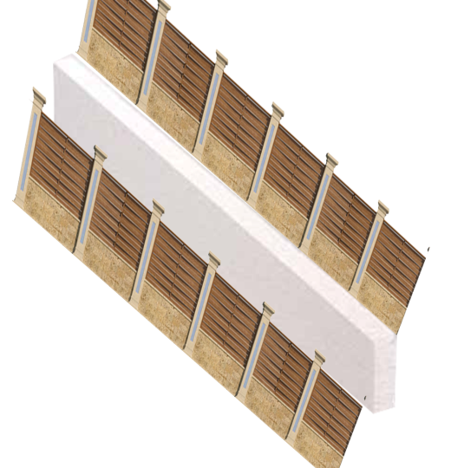  1..Στίς 2 πλευρές του μακετόχαρτου πρόκειται να κολλήσουμε εκατέρωθεν 2 αρχεία περίφραξης. | 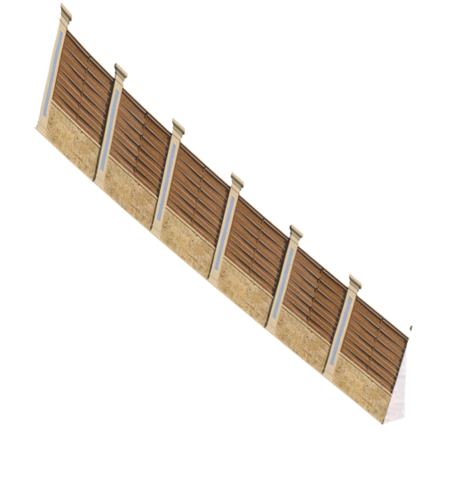2.Επικολλάμε τα αρχεία περίφραξης με προσοχή να εφάπτονται στο ένα άκρο του μακετόχαρτου. | 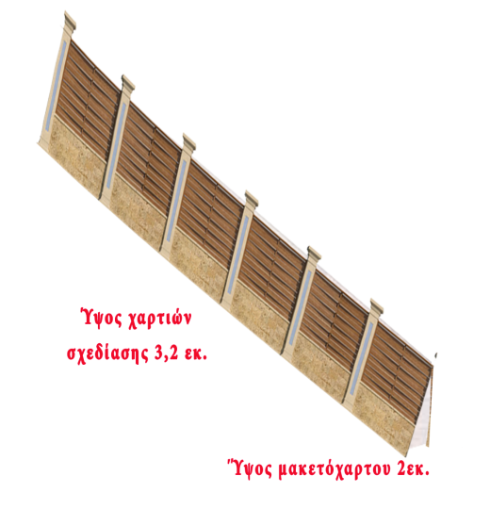  3. Τα 2 ελεύθερα άκρα των αρχείων περίφραξης τα ενώνουμε μεταξύ τους και ή κάτω επιφάνεια του μακετόχαρτου θα επικολληθεί στην βάση της μακέτας.

Τοποθέτηση πόρτας εισόδου
Για να τοποθετήσουμε την πόρτα εισόδου , αρχικά βρίσκουμε το κατάλληλο εικονίδιο και στην συνέχεια την τοποθετούμε (στηρίζουμε) ανάμεσα σε 2 τμήματα περίφραξης , είτε επικολλώντας την κατάλληλα ή δημιουργούμε 2 σχισμές στα μακετόχαρτα της περίφραξης και την προσαρμόζουμε κατάλληλα.

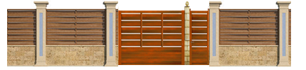 | 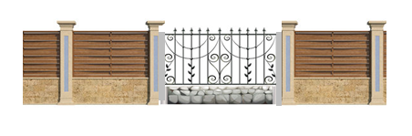

Οι παραπάνω οδηγίες περιγράφονται και στην παρακάτω διεύθυνση του youtube , σε σχετικό βίντεο:
https://www.youtube.com/watch?v=pYNpsO6LX-U&feature=youtu.be

Καλή επιτυχία !!!

